H50S
Honda MSX 125_2014-16

Kit pro levou stranu: Kit pro pravou stranu:
ID | Description | Cat.N | Qt
1.1 | Ocelový adaptér | 690 | 1
2.1 | Alu. váleček d=57mm | 1166 | 1
3.1 | Nerezová tyčka  10x225x30x30 |  | 1
4 | Matice M10 | 810 | 2
5 | Podložka M10 | 804 | 2
6.1 | Šroub M6x40 | 865 | 2
7 | Alu.váleček l=10mm | 1164 | 1
8 | Alu. váleček l=9mm | 1165 | 1
ID | Description | Cat.N | Qt
1.2 | Ocelový adaptér | 691 | 1
2.2 | Alu. váleček d=21mm | 1158 | 1
3.2 | Nerezevá tyčka12x230xM10x20x20 |  | 1
4 | Matice M10 | 810 | 2
5 | Podložka M10 | 804 | 2
6.2 | Šroub M6x50 | 972 | 1
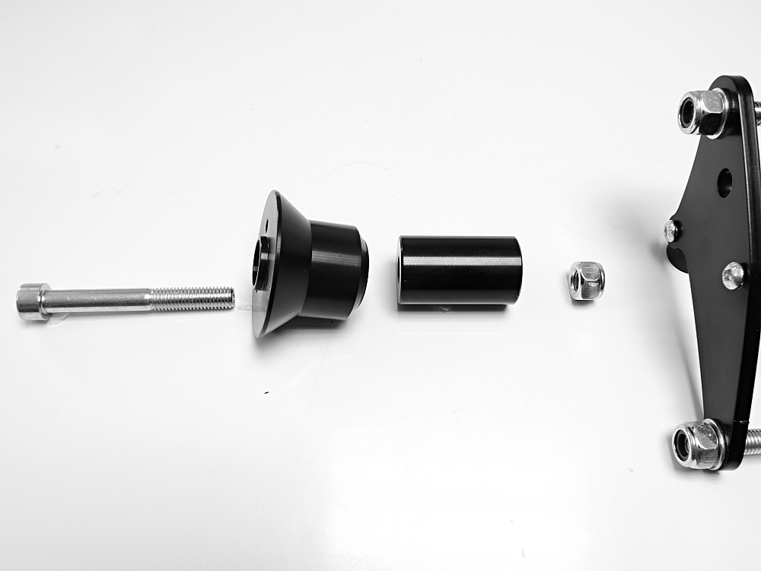
obrázek 1

Kit for protectors:
ID | Description | Cat.N | Qt
9 | Plastová krytka | X35 | 4
10 | Alu. váleček d=70 (pravý) | 7 | 1
11 | Alu. váleček d=50 (levý) | 5 | 1
12 | Šroub M10x100 (pravý) | 885 | 1
13 | Šroub M10x80 (levý) | 852 | 1
14 | Šroub M6x25 | 877 | 6
15 | Šroub M4x16 | 876 | 4
16 | Matice M10 | 810 | 2
17 | Slider adapter | 313 | 2

Slider adapter
váleček
Ocel. adapter
Šroub
matice

obrázek 2
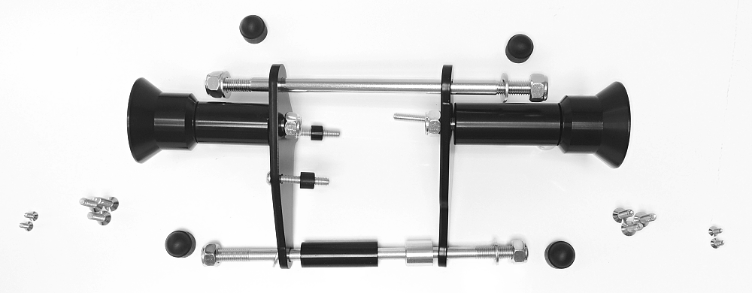
15
9
13+17+11+16
14
12+17+10+16
2.1
2.2
1.2
1.1
6.1+8
6.1+10
6.2

Montážní návod:

- Demontujte matici na levé straně motoru.
- Demontujte originál šroub z motoru.
- Namontujte kit, dle obrázku 2.
  - Kratší ocelová tyč (ID3.1) prochází motorem.
  - Kratší alu váleček (ID8) je na spodním šroubu M6 (ID6.1).
  - Na levé straně je delší alu. váleček (ID2.1)
- Všechny čtyři šrouby M10 zakryjte pomocí plastových krytek (ID9)

Montáž sliderů:

- Připevněte slidery podle obrázku 1.
  - Na šroub M10 (ID12 vpravo, ID13 vlevo) vložte adaptér (ID17), hliníkovou rozpěrku (ID10 vpravo, ID11 vlevo).Tighten the M10 bolts using M10 nuts (ID16).
  - Připevněte slider na adaptér (ID17) pomocí tří šroubů M6 (ID14).Destičku připevněte pomocí dvou šroubů M4 (ID15)

Doporučujeme použít lepidlo na všechny závity (středně silné - modrá barva).
6
6
9
9
10
12
16
17.18

